Einführung in den Tourismusdiskurs

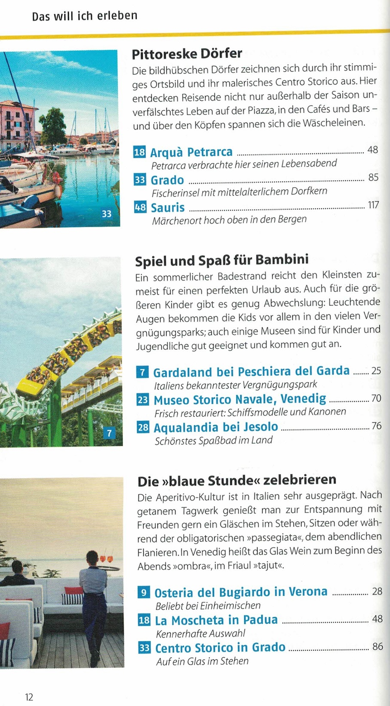

ADAC: 12

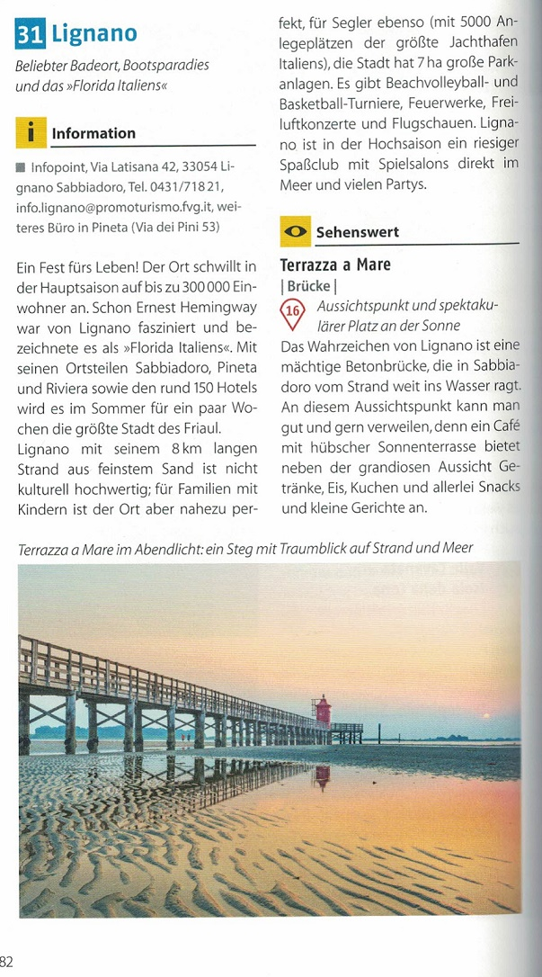

ADAC: 82

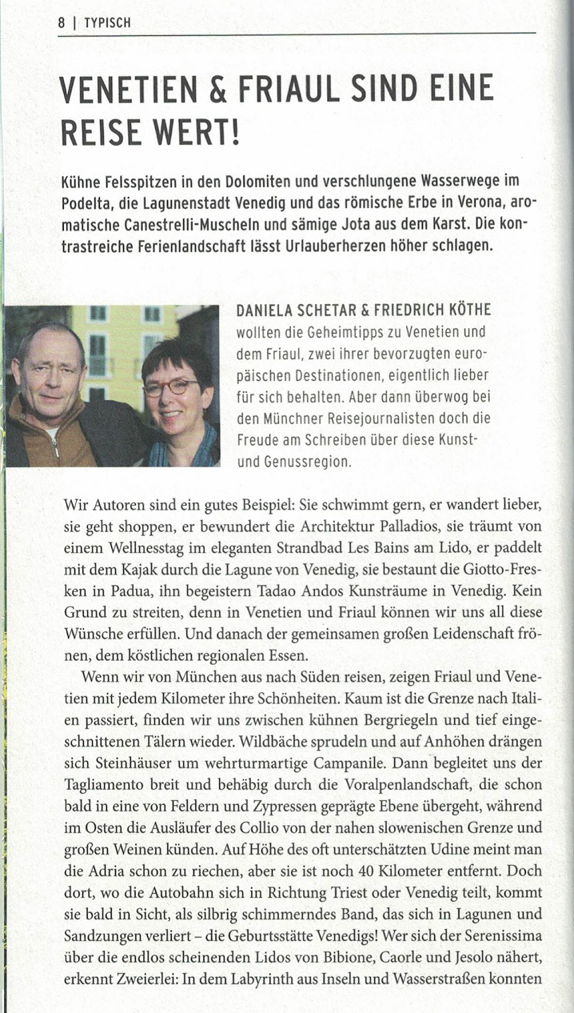

Polyglott: 8

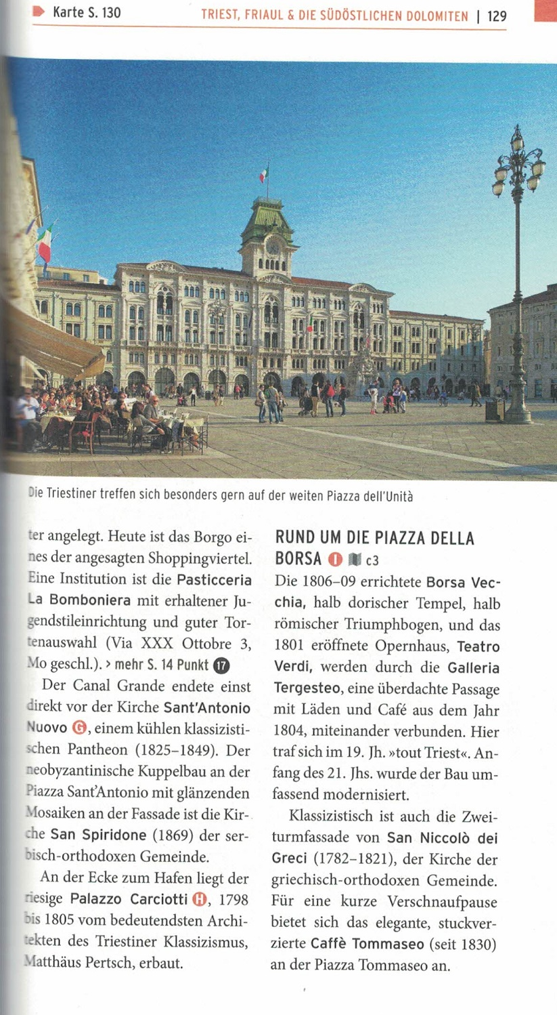

Polyglott: 129

**Aufgabe** In den Ausschnitten aus zwei deutschsprachigen Reiseführern über die Region Friaul-Julisch Venetien finden Sie einige Charakteristika des Tourismusdiskurses. Ergänzen Sie die folgenden Tabellen:

**Lexikalische Besonderheiten**

|  |  |
| --- | --- |
| **Besonderheit** | Beispiel |
| *Languaging* (Lexikalische Elemente in der Sprache des Reiseziels) | ________________________________________  ________________________________________  ________________________________________ |
|  | *Sommerlicher Badestrand; perfekter Urlaub; kühne Bergriegel; wehrturmartige Campanile*  ________________________________________  ________________________________________ |
|  | *Neobyzantinischer Kuppelbau; dorischer Tempel; Zweiturmfassade;* ________________________________________  ________________________________________ |
| Keywords (Bezeichnung von Konzepten, die der Reisende im Urlaub sucht) | ________________________________________  ________________________________________  ________________________________________ |

**Diskursive und textuelle Besonderheiten**

|  |  |
| --- | --- |
| **Besonderheit** | Beispiel |
| Poetische Elemente | ________________________________________  ________________________________________  ________________________________________ |
| Präsentation des Reiseziels als Land der Gegensätze | ________________________________________  ________________________________________  ________________________________________ |
|  | *Lignagno „Florida Italiens“* |
|  | *Ein Fest fürs Leben; „Florida Italiens“ (Ernest Hemingway)* |

**Frage** In welcher Sprache werden Eigennamen von Sehenswürdigkeiten angegeben?

**Übersetzung Ligurien**

**Partnerarbeit** Korrigieren Sie gegenseitig Ihre Übersetzungen und entscheiden Sie sich dann für eine davon. Denken Sie an die Charakteristika von Tourismusdiskurs, die Sie gerade gelernt haben, und überarbeiten Sie die gewählte Übersetzung entsprechend.

**HA:** Übersetzen Sie den Text der Homepage *La mia Liguria* zu Ende (*Teil über San Remo*).